МИНИСТЕРСТВО НАУКИ И ВЫСШЕГО ОБРАЗОВАНИЯ РОССИЙСКОЙ ФЕДЕРАЦИИ
Федеральное государственное бюджетное образовательное учреждение
высшего образования
«КУБАНСКИЙ ГОСУДАРСТВЕННЫЙ УНИВЕРСИТЕТ»
(ФГБОУ ВО «КубГУ»)

Факультет компьютерных технологий и прикладной математики
Кафедра информационных технологий

Допустить к защите
Заведующий кафедрой
канд. физ.-мат. наук, доц.
В.В. Подколзин
(подпись)
2024 г.

ВЫПУСКНАЯ КВАЛИФИКАЦИОННАЯ РАБОТА
(БАКАЛАВРСКАЯ РАБОТА)

РАЗРАБОТКА АЛГОРИТМА И ПРОГРАММЫ ПОВЫШЕНИЯ КАЧЕСТВА ИЗОБРАЖЕНИЯ ПРИ ЕГО МАСШТАБИРОВАНИИ

Работу выполнил Д.Р. Мошняков
(подпись)

Направление подготовки 01.03.02 Прикладная математика и информатика
Направленность Программирование и информационные технологии
Научный руководитель
канд. техн. наук, доц. А.А. Полупанов
(подпись)
Нормоконтролер
канд. пед. наук, доц. А.В. Харченко
(подпись)

Краснодар
2024
РЕФЕРАТ

Выпускная квалификационная работа 50 с., 29 рис., 15 источников.
ПОРОЖДАЮЩИЕ СОСТЯЗАТЕЛЬНЫЕ НЕЙРОННЫЕ СЕТИ, СВЁРТКА, СИСТЕМА, ОБУЧЕНИЕ, МОДЕЛЬ, СВЕРХРАЗРЕШЕНИЕ
Цель выпускной квалификационной работы: спроектировать алгоритм и программу масштабирования изображений без потери качества.
В процессе работы были изучены: основные понятия порождающих состязательных нейронных сетей, средства разработки и обучения генеративно-состязательных нейронных сетей, архитектура и процесс разработки генеративно-состязательных нейронных сетей, методики и операции преобразований изображений.
В результате работы были проанализированы существующие методы масштабирования изображений, разработана система, позволяющая увеличить разрешение изображения с использованием порождающих состязательных нейронных сетей, а также проведён сравнительный анализ совместно с изученными сетями.
Средства разработки: язык программирования Python, библиотеки OpenCV, PyTorch, NumPy.
СОДЕРЖАНИЕ

Введение 4
1 Основа модели 5
1.1 Тип сети 5
1.2 Основные принципы GAN архитектуры супер-разрешения 7
1.2.1 Модель деградаций 7
1.2.2 Методы размытия 8
1.2.3 Методы интерполяции 11
1.2.4 Методы шума 12
1.2.5 Случайная выборка 17
1.3 Сеть генератора 18
2 Разработка модели масштабирования изображения 22
2.1 Дополнение к модели деградаций 23
2.2 Улучшение функции потерь 25
2.3 Сеть дискриминатора 28
3 Программная реализация 30
3.1 Выбор языка программирования 30
3.2 Используемые пакеты 30
3.3 Построение и обучение сети 32
3.3.1 Построение сети 32
3.3.2 Обучение сети 33
3.4 Результаты экспериментальных исследований 37
Заключение 48
Список использованных источников 49

ВВЕДЕНИЕ

В наше время, с развитием технологий упрощается наша жизнь, так же, как и с использованием нейронных сетей намного упрощается и автоматизируется решение разноплановых задач. Среди этих задач увеличение дискретизации изображений является довольно востребованной задачей, так как с учетом повышения разрешений различных дисплеев мобильных устройств и матриц мониторов и телевизоров стали необходимы алгоритмы, позволяющие преобразовать старые фотографии или деформированные изображения с потерянным исходником в широкоформатный вид без потерь в качестве. Работа с изображениями для нас и так является трудоемкой, а особенно работа по их восстановлению после увеличения, поэтому на помощь могут прийти специально обученные нейронные сети, что способны это делать за более короткий промежуток времени. Таким образом, уже существует множество вариаций моделей нейронных сетей способных упростить данную задачу. И вдохновившись изученными моделями в курсовых работах, я попытаюсь смоделировать алгоритм и его программную реализацию, способные масштабировать изображения с минимальными потерями качества.

1 Основа модели

1.1 Тип сети

Так как моей целью является спроектировать алгоритм и программу масштабирования изображений, то для такого рода задачи, для начала, мне необходимо было определиться с моделью глубокого обучения, с которой я буду работать. Исследуя различные нейронные сети и их модели и также отталкиваясь от показателей на практике можно определённо сказать, что при работе с генерацией изображений себя намного лучше проявляют порождающие состязательные сети (GAN) [1]. Результаты работы данных сетей в подавляющем большинстве случаев превосходят в разы такие же результаты представленные свёрточными сетями, но из-за того, что порождающие состязательные сети представляют собой более сложную архитектуру, чем обычные свёрточные сети, как показано на рисунках 1 и 2, то и затрачиваемые ресурсы, и требуемые характеристики системы превышают те же для свёрточных сетей в схожих задачах. Но как же выражается сложность архитектуры данных сетей? Порождающие состязательные сети – архитектура глубокого обучения, состоящая из двух конкурирующих и одновременно обучающихся свёрточных сетей. Смысл в том, что на вход первой свёрточной сети, генератора, поступают некоторые исходные данные, набор значений и тому подобные, которые проходя слои свертки видоизменяются в следствии чего мы получаем сгенерированные набор данных, изображение и т.п. После чего сгенерированные данные вместе с исходными или желаемыми данными поступают на вход следующей свёрточной сети, дискриминатору, который в ходе сверки значений данной пары в выходной поток отправляет информацию о вероятности принадлежности сгенерированных данных исходным, т.е. определяет являются ли сгенерированные данные реальными (исходными). Если сеть дискриминатора определяет сгенерированные данные, как поддельные, то подсчитывается соответствующая функция потерь, способствующая оптимизации параметров генератора, которые в свою очередь поспособствуют улучшению выходных данных генерирующей сети. В обратном случае, если дискриминатор определит поддельные данные, как исходные, то подсчитывается соответствующая функция потерь, способствующая оптимизации параметров уже дискриминатора, которые поспособствуют улучшению определения ложных входных данных.

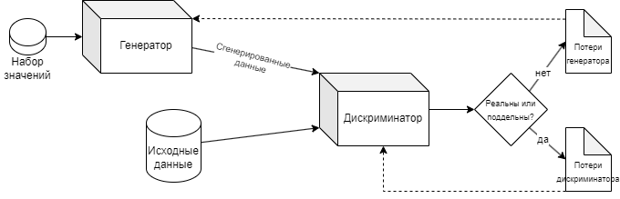
Рисунок 1 – Базовая архитектура GAN

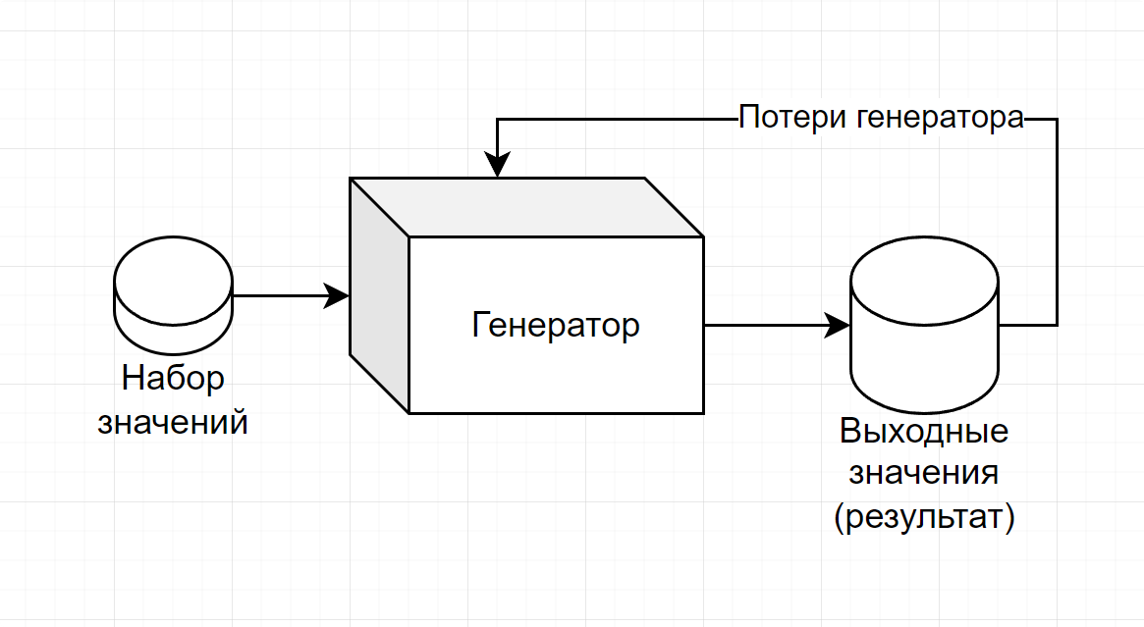
Рисунок 2 – Архитектура обычной свёрточной сети

1.2 Основные принципы GAN архитектуры супер-разрешения

1.2.1 Модель деградаций

Стандартно для сетей по увеличению дискретизации изображений служила, либо традиционная, либо бикубическая модель деградаций, применяющаяся для преобразования, получаемых на вход исходных изображений в изображения низкого разрешения. В случае первой модели можно привести уравнение, показанное в формуле (1)

$y=\left(x⊕k\right)↓_{s}+n$ (1)

где
x и y – исходное изображение и изображение низкого разрешения соответственно;
k – матрица Гаусса придающая размытие изображению;
↓_{s} – операция по уменьшению разрешения изображения с масштабом s;
n – белый Гауссовый шум с со стандартным отклонением σ.
Для второй модели принцип прост: на исходное изображение применяется бикубическая интерполяция. И в основном в данных моделях дальнейшее обучение зависит от значений, заданных в функциях размытия и шума. С помощью таких моделей чаще всего выходили достойные по значениям метрик результаты, однако при применении к реальным изображениям были выявлены неудовлетворительные результаты. В следствии чего, стали дорабатывать модели деградаций посредством улучшенных функций размытия и шума, которые были требовательны к принимаемым значениям. И в следующих версиях моделей были свои недостатки, но в 2021 году Кай Жань и его команда разработали метод способный учитывать большинство проблем присущих реальным изображениям низкого разрешения при обучении сети. Для этого они расширили функционал модели в областях размытия, шума и понижения дискретизации. Размытие достигалось от совокупности изотропных и анизотропных Гауссовских функций, понижение дискретизации с помощью билинейной или бикубической интерполяции и шум, получаемый от добавочного белого Гауссовского шума с различными уровнями, от сжатия JPEG с разными уровнями качества и шум исходного изображения.
В начале я бы хотел заострить внимание на модели деградаций и её реализации. Как я упоминал выше, основными факторами в моделях служат функции, применяющие размытие, шум и понижение дискретизации.
Исходя из этого, для улучшения традиционных моделей деградации необходимо увеличить вариацию функций размытия, шума и понижения дискретизации, что добавит реалистичности модели. А также применять функции в цикле случайным образом во избежание проблемы выше [2].

1.2.2 Методы размытия

Размытие – один из основных и часто применяющихся методов децимации изображений. Обычно применение какого-либо типа размытия с помощью свертки с соответствующей ему матрицей предполагается в пространстве высокой дискретизации, в силу того чтобы предотвратить алиасинг и сохранить более подробную пространственную информацию для последующего после, этапа понижения дискретизации. Но учитывая, что изображения низкого разрешения могут подаваться с эффектом размытия, то имеет смысл присваивать размытие и в пространстве низкой дискретизации. Для реализации возможных эффектов размытия применяется операция Гауссовского размытия с использованием определенных Гауссовских ядер. Путем задания определенных сверточных матриц, таких, как изотропные и анизотропные Гауссовские ядра и последующей сверточной операцией наложения на исходное изображение формируется требуемое изображение с эффектом размытия. Формулы (2) и (3) предназначены для построения ядер (матриц).

$G\left(x,y,σ\right)= \frac{1}{2πσ^{2}}e^{-\frac{1}{2}\left(\frac{x^{2}+y^{2}}{σ^{2}}\right)},$ (2)
$G\left(x,y,σ_{u},σ_{v},θ\right)=\frac{1}{2πσ_{x}σ_{y}}e^{-\frac{1}{2}(\frac{{(x\cos{θ}+y\sin{θ})}^{2}}{σ_{u}^{2}}+\frac{{(-x\sin{θ}+y\cos{θ})}^{2}}{σ_{v}^{2}})}$ (3)

где
x, y – координаты пикселя в двумерном пространстве;
ϴ – угол наклона;
В зависимости от значений σ, σ_{u}, σ_{v}, определяется интенсивность размытия, т.к. при больших значениях σ соседние элементы от центрального все больше уменьшаются, что в итоге влияет на уменьшения значения пикселя при свертке. Так для изотропных ядер σ влияет на оба пространства одновременно, а для анизотропных ядер с помощью σ_{u}, σ_{v} можно задать направление размытия по осям абсцисс или ординат, а с помощью дополнительной переменной ϴ задается угол наклона. На рисунках 3, 4, 5 и 6 показано, как влияют различные значения параметров для Гауссовских ядер и последующей свертки с исходными изображениями [3].

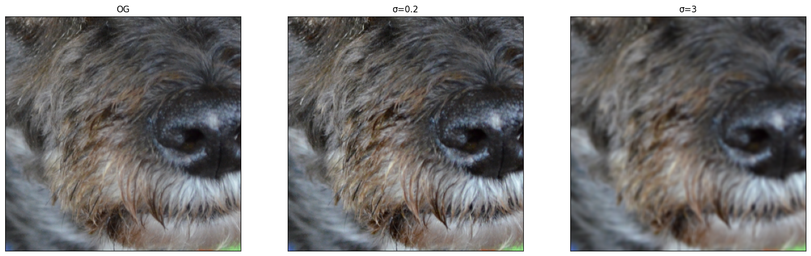
Рисунок 3 – Пример размытия изотропных Гауссовых ядер

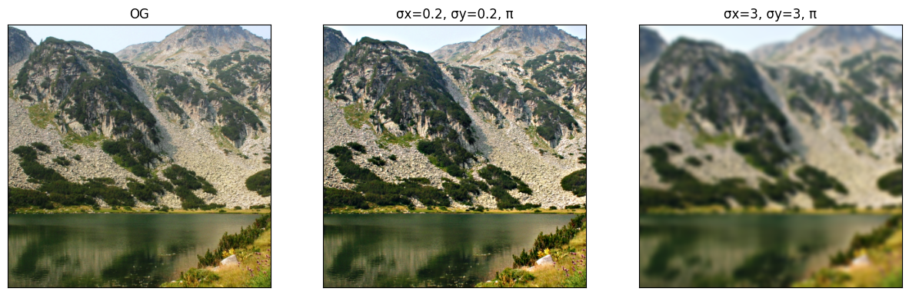
Рисунок 4 – Пример размытия анизотропных Гауссовских ядер, при минимальных и максимальных значениях σ

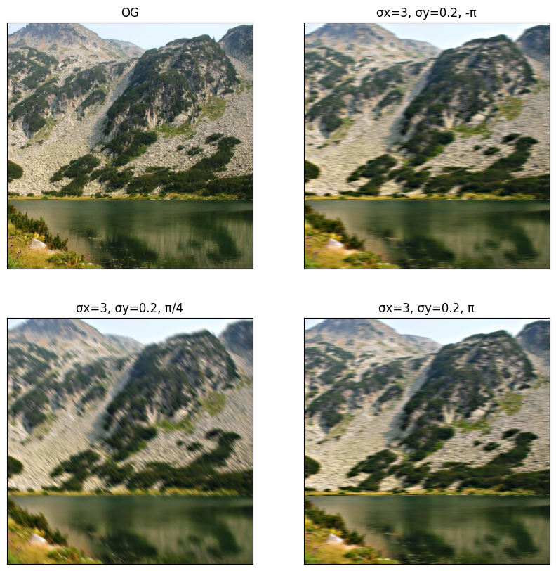
Рисунок 5 – Пример размытия анизотропными Гауссовскими ядрами, при максимальных σ по оси x, и минимальных по оси y, и различных наклонах
Рисунок 6 – Пример размытия анизотропными Гауссовскими ядрами, при минимальных σ по оси x, и максимальных по оси y, и различных наклонах

1.2.3 Методы интерполяции

Следующим из основных методов/способов понижения дискретизации изображения будет его интерполяция. Так при понижающей интерполяции уменьшается размер изображения и поднимается резкость, а при повышающей увеличивается размер изображения и применяется размытие, что может нам дать необходимые изменения дискретизации для обучения сети. Для реализации данного метода используется встроенная в библиотеку Pytorch функция functional.interpolate(img, scale, mode). Параметр mode может принимать различные значения, но для нашей модели будут рассматриваться билинейная, бикубическая и пространственная интерполяции, представленные на рисунке 7.

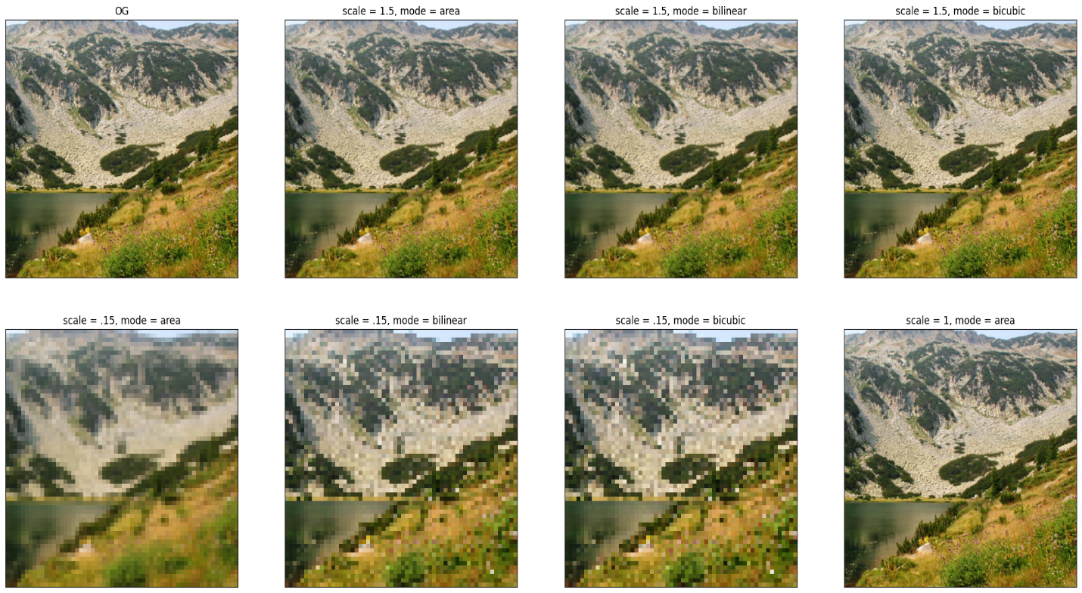
Рисунок 7 – Примеры интерполяции изображений с факторами масштаба = [0,15; 1; 1,5] и параметром mode = [‘area’; ‘bilinear’; ‘bicubic’]

Методы шума

Шум также, как и размытие является одни из основным методов понижения дискретизации изображения. Шум повсеместно встречается в реальных изображениях, поскольку он может быть вызван различными источниками, в реальном мире шум изображения образуется за счет наложения маски из пикселей случайного цвета и яркости на источник вносимой фотосенсором аппарата. Помимо широко используемого Гауссово шума, в модели также применяются ещё несколько различных методов, также учитывается шум сжатия JPEG.
Для преобразования Гауссовского шума, N_{G}, определяется маска размеров идентичных исходному изображению и с помощью параметра σ, определяющего интенсивность шума, и после нормализации полученной матрицы накладывается на исходное изображение, таким образом получая зашумленное изображение. Если значения в маске будут независимыми и одинаково распределенными, т.е. вместе они не коррелируют, то изображение преобразуется с помощью аддитивного белого Гауссовского шума, в обратном случае изображение будет преобразовано с помощью серого Гауссовского шума. Продемонстрирован на рисунке 9.
Шум, соответствующий распределению Пуассона, N_{P}, представляет собой набор некоррелированных по амплитуде импульсов, расположенных в случайно выбранных точках. Таким образом, данный вид шума представляет собой суперпозицию ядер с центрами и интенсивностями, задаваемыми случайным набором импульсов. Обычно используется для приблизительного моделирования шума от сенсора. Интенсивность пуассоновского шума пропорциональна интенсивности изображения, а шумы в разных пикселях независимы. Продемонстрирован на рисунке 10.
Пятнистым шумом, N_{S}, обозначают зернистую структуру, наблюдаемую в когерентном свете, возникающую в результате случайной интерференции. Он отличается от Гауссовского тем, что каждое значение в маске необходимо умножить на соответствующее значение пикселя. Продемонстрирован на рисунке 11.
Шум сжатия JPEG, N_{JPEG}, исходя из названия, образуется из операции сжатия в формат JPEG. JPEG – наиболее широко используемый стандарт сжатия изображений для уменьшения пропускной способности и хранения. Тем не менее, он вносит блокировочные 8 × 8 артефакты/шумы, особенно в случае высокой степени сжатия. Степень сжатия определяется коэффициентом качества, который представляет собой целое число в диапазоне [0, 100]. Коэффициент качества 0 означает более низкое качество и более высокую степень сжатия, и наоборот. Если коэффициент качества больше 90, то очевидных артефактов не возникает. Продемонстрирован на рисунке 8.

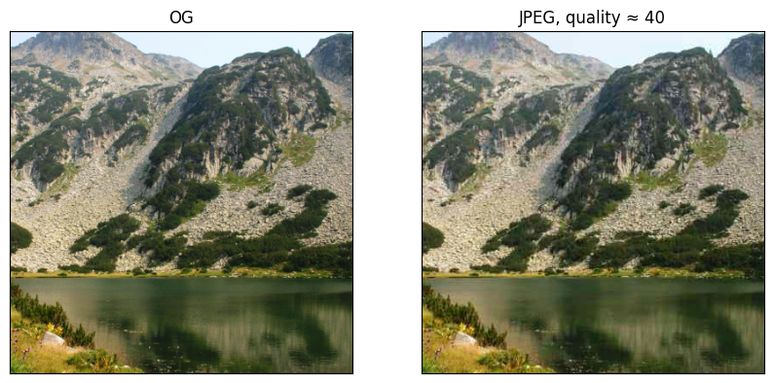
Рисунок 8 – Пример применения N_{JPEG} с атрибутом качества ≈ 40

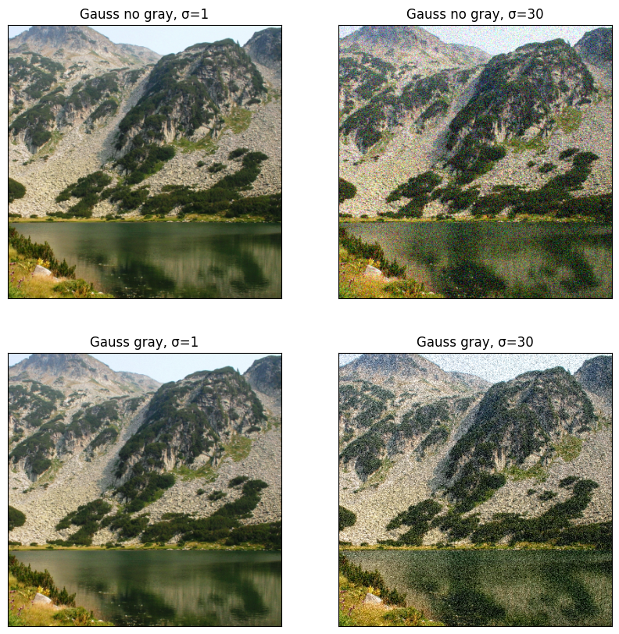
Рисунок 9 – Примеры применения N_{G} с минимальным и максимальным значением σ и трехканальным и одноканальным шумом
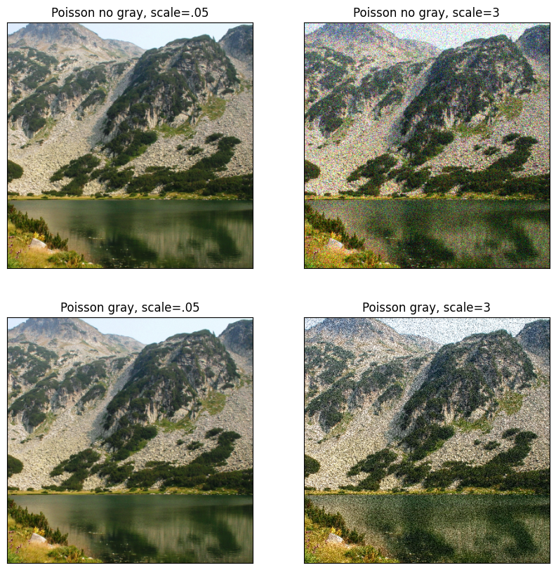
Рисунок 10 – Примеры применения N_{P} с минимальным и максимальным значением масштаба и трёхканальным и одноканальным шумом
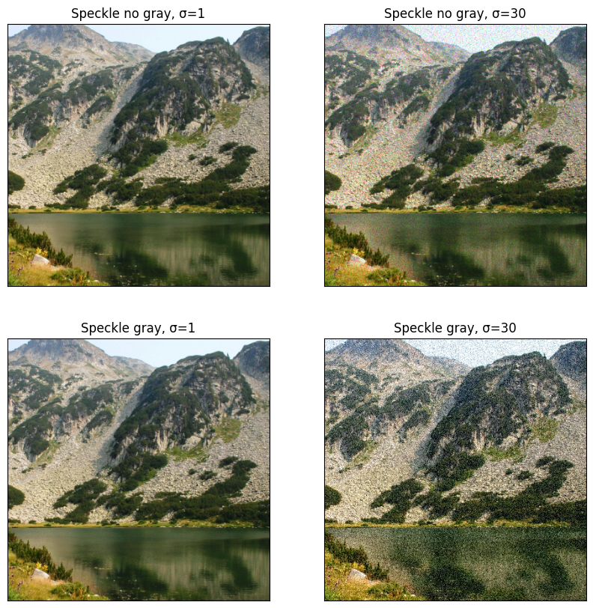
Рисунок 11 – Примеры применения N_{S} с минимальным и максимальным значением σ и трехканальным и одноканальным шумом

1.2.5 Случайная выборка

Несмотря на простоту и математическое удобство, традиционная модель деградации не может охватить пространство деградации реальных изображений плохого разрешения. И хотя с помощью такой модели можно иногда добиться приближенных к реальным изображениям низкого разрешения результатов, её принцип довольно ограничен в выборе тех или иных методов деградаций, от того лишь иногда и попадает в точку. Для усовершенствования традиционной модели вводится большая выборка операций размытия, интерполяции и шума, расписанные более подробно в предыдущих главах, а также применяется стратегия случайной последовательности применения операций деградаций, привнося большее разнообразие результирующих данных [4]. Схема работы данного принципа иллюстрирована на рисунке 12.

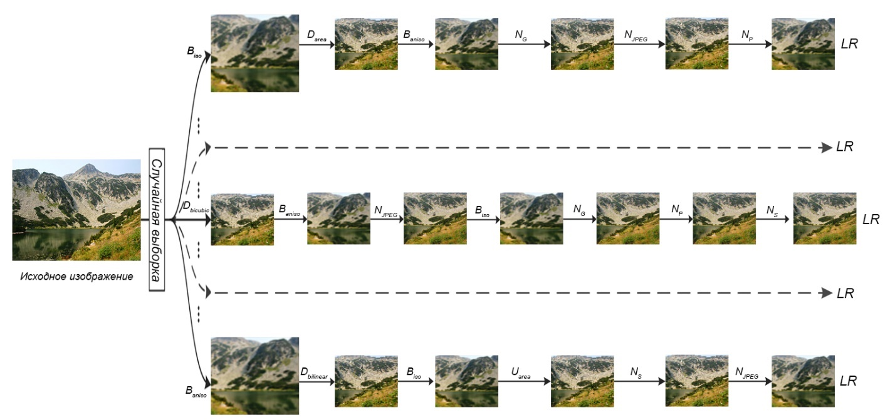
Рисунок 12 – Схема работы используемой модели деградаций

1.3 Сеть генератора

Описав и реализовав модель деградаций, результатом её работы будут являться изображения низкой дискретизации, подающиеся во входной поток сети генератора для дальнейшего её обучения. Так первым слоем свёртки, из входного изображения, модель получает небольшую часть карты признаков, после чего входит в остаточный в остатке плотный блок (RRDB). Данный блок состоит из 23 остаточных плотных блока (RDB) [5] каждый из которых содержит 5 слоев свертки с функцией активации LeakyReLU, которые в ходе своей работы помогают преобразовывать новые признаки для дальнейшей конкатенации с признаками, полученными первой сверткой. После этого этапа модель проходит блок повышения дискредитации, содержащий слой VGG сети, отвечающий за увеличение разрешения изображения, и два свёрточных слоя. Рисунки 13 и 14 демонстрируют общую архитектуру сети генератора и схему работы RRDB блока соответственно.

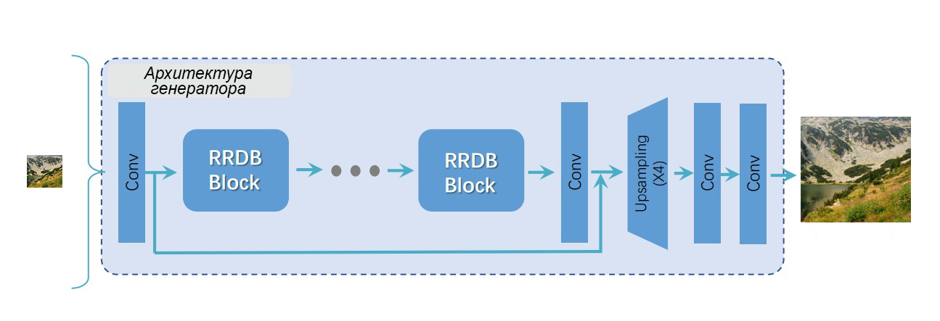
Рисунок 13 – Архитектура генератора

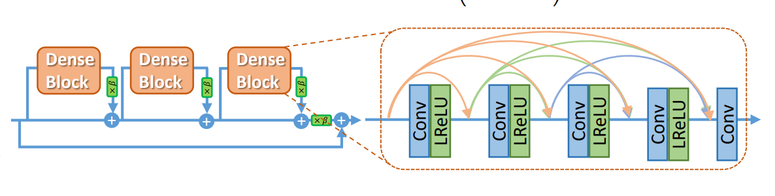
Рисунок 14 – Схема работы RRDB блока

Принцип работы используемых остаточных плотных блоков (RDB) заключается в том, что RDB содержит плотные связные слои, локальное слияние признаков (LFF) и локальное остаточное обучение, что приводит к механизму непрерывной памяти (CM). Механизм непрерывной памяти реализуется путем передачи состояния предыдущей RDB на каждый уровень текущей RDB. Пусть F_{d−1} и F_{d} будут входом и выходом d-й RDB соответственно, и оба они имеют карты признаков G₀. Выход c-го слоя свёртки d-й RDB выполняется по формуле (4)

$F_{d,c}= σ(W_{d,c}[F_{d-1},F_{d,1},…,F_{d,c-1}])$ (4)

где
σ ̶ обозначает функцию активации ReLU;
Wd,c ̶ веса c-го слоя свёртки, для простоты член смещения опущен;
F_{d,c} ̶ состоит из G карт признаков;
[F_{d−1}, F_{d,1}, · · · , F_{d,c-1}] относится к конкатенации карт признаков, созданных (d – 1)-й RDB, свёрточными слоями 1, · · · ,(c – 1) в d-й RDB, в результате чего получается G₀ + (c – 1) × G карт признаков. Выходные данные предыдущей RDB и каждого слоя имеют прямые связи со всеми последующими слоями, что не только сохраняет характер прямой связи, но и извлекает локальные плотные объекты. Затем применяется объединение локальных функций для адаптивного объединения состояний из предыдущей RDB и всех свёрточных слоев в текущей RDB. Как анализировалось выше, карты признаков (d – 1)-й RDB вводятся непосредственно в d-ую RDB методом конкатенации, поэтому важно уменьшить количество признаков. С другой стороны вводится свёрточный слой 1 × 1 для адаптивного управления выходной информацией. Данная операция называется локальным объединением признаков (LFF), которая выполняется по формуле (5)

$F_{d,LF}= H_{LFF}^{d}([F_{d-1},F_{d,1},…,F_{d,C}])$ (5)

где
H^{d}_{LFF} ̶ обозначает функцию слоя свёртки 1 × 1 в d-й RDB.
По мере того, как скорость роста G становится больше глубокую и плотную сеть без LFF будет трудно обучать.
Локальное остаточное обучение (LRL) введено в RDB для дальнейшего улучшения информационного потока, поскольку в одной RDB имеется несколько свёрточных слоёв. Окончательный результат d-й RDB можно получить по формуле (6)

$F_{d}= F_{d-1}+F_{d,LF}$ (6)

Данный принцип работы схематично изображен на рисунке 15.

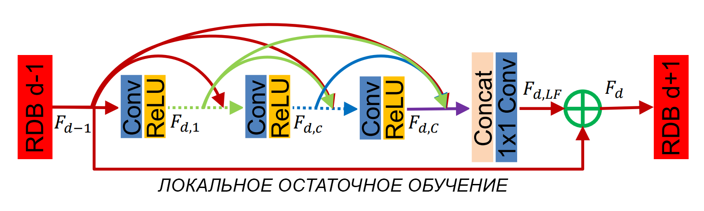
Рисунок 15 – Подробная схема работы остаточного плотного блока

2 Разработка модели масштабирования изображения

Взятая за основу модель имеет свои преимущества перед другими сетями по масштабированию изображений, но, как показывает практика результаты данной сети, на данный момент, не предоставляют качество уровня ныне разработанных сетей. И проведя собственные исследования во время курсовых работ и углубившись в тему нейронных сетей способных масштабировать изображения без потери качества, я пришел к нахождению решения ряда проблем данной модели.
Как уже было описано в главе 1 огромное преимущество перед другими сетями модель BSRGAN предоставляла за счёт модели деградаций, способной генерировать искусственно ухудшенные изображения из подаваемых на вход изображений высокого разрешения для создания обучающих пар. Но хоть и данная модели предоставляла удовлетворительные результаты изображений низкой дискретности, но один аспект из деградаций реального мира затрагивала минимально, а именно артефакты звона, поэтому при работе с изображениями, имеющими такой дефект, справлялась не столь удачно, как хотелось бы. Реализация решения данной проблемы будет первым изменением/дополнением рассматриваемой сети.
Вторым аспектом необходимым подвергнуть улучшению/изменению в данной модели будет выступать сеть дискриминатора. Так как используемая модель деградаций довольно сложна и масштабна, то для результатов генератора такой модели необходима более подробная дискриминирующая информация, которую не способен предоставить VGG-образная сеть, поэтому на замену ей необходимо подобрать более сильную сеть.
Улучшая модель деградаций и архитектуру сети, не стоит забывать и о неотъемлемой части любой нейронной сети – функции потерь и их значениях, в зависимости от которых также может существенно поменяться результат обучения. Так в самых первых сетях супер-разрешения активно использовалась в обучении функция потерь пикселя, основанная на их расстоянии (distance-based pixel loss). Эта потеря количественно определяет расстояние между полученным изображением высокого разрешения и соответствующего исходного изображения, оцененным в низкоуровневом пространстве пикселей. Потери пикселей, как правило, очень эффективны, и только такие потери пикселей используются для обучения сетей. Тем не менее, поскольку пиксельные потери не могут эффективно учитывать визуальное качество изображения, поэтому сгенерированные изображения обычно не удовлетворяли реальным свойствам масштабируемых объектов. В следствии чего, была выведена потери содержимого (content loss), измеряющая семантическую разницу между высокоуровневыми представлениями признаков изображения, извлеченными из предварительно обученных сетей классификации изображений. А в дальнейшем и используя исключительную способность порождающих состязательных сетей к обучению, генератор стал способен предоставлять результаты максимально приближенные к исходным данным, используя потери от состязательности, как часть потерь в обучении. Но при обучении необходимо правильно подобрать кол-во используемых функций потерь и их значения, а это в свою очередь трудоемкая работа, поэтому Ксиджу Ван и его команда предложили удобный метод, улучшающий стандартную функцию потерь пикселей за счет включения пространственной информации входных данных, называющуюся пространственно-адаптивные потери пикселей [6].

2.1 Дополнение к модели деградаций

Артефакты звона – это артефакты, представляющие собой ложные сигналы вблизи резких переходов в сигнале [7]. Визуально они выглядят, как полосы или «призраки» вблизи краев. Основной причиной их возникновения связана с тем, что сигнал имеет ограниченный диапазон частот или пропущен через фильтр низких частот. И что бы реализовывать такие артефакты используется идеальный фильтр низких частот – sinc фильтр, представляющий собой функцию колебательного импульсного отклика. Также обычно при упоминании артефактов звона подразумевается наличие артефактов перерегулирования, которые можно наблюдать при бикубической интерполяции. Но чтобы реализовать полный спектр из артефактов звона и перерегулирования необходимо sinc фильтр применять совместно со сжатием JPEG, так как сжатие JPEG, связанное с преобразованием Фурье, избавляется либо от высокочастотных составляющих, либо от точности в высокочастотных составляющих, что приводит к возникновению соответствующих артефактов. Следующей функцией задаются значения в ядре sinc фильтра, согласно формуле (7)

$k\left(x, y,ω_{c} \right)= \frac{ω_{c}}{2π\sqrt{x^{2}+y^{2}}}J_{1}(ω_{c}\sqrt{x^{2}+y^{2}})$ (7)

где
x, y – значения координат;
ω_{с} – частота;
J₁ – функция Бесселя первого порядка и рода.
На рисунках 16, 17 представлены результаты работы sinc фильтра.

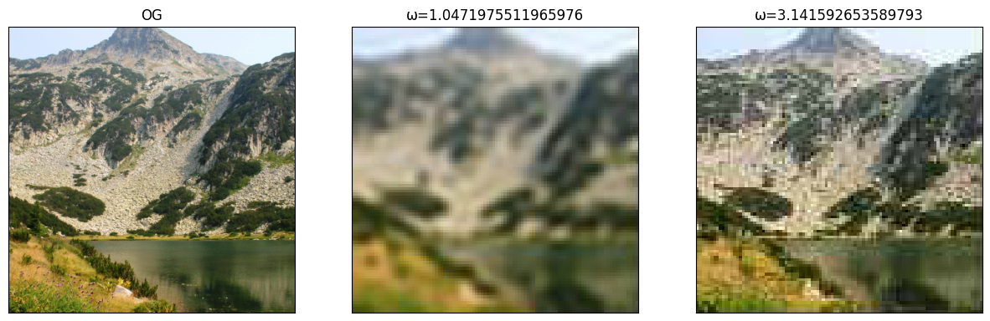
Рисунок 16 – Визуализация работы sinc фильтра совместно со сжатием JPEG, при разных частотах и при реализации его путем: сначала применение sinc фильтра, затем сжатие JPEG
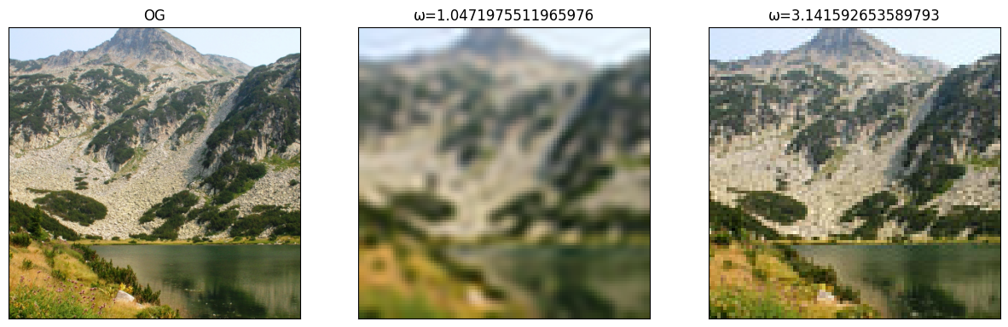
Рисунок 17 – Визуализация работы sinc фильтра совместно со сжатием JPEG, при разных частотах и при реализации его путем: сначала применение сжатие JPEG, затем sinc фильтр

2.2 Улучшение функции потерь

Информация о границах или краях – часть пространственной информации изображения, помогающая подробно определять его изменения и структуру. И именно при помощи добавления информации о границах исходного изображения в функцию потерь пикселей, что повлечёт модель обращать большее внимание на участки, выделенные границами, и в следствии улучшить визуальную составляющую сгенерированного изображения. Для реализации такого подхода применяется оператор Кэнни [8] способный определять те самые границы изображения, продемонстрированный на рисунке 18. С помощью него из поступающего на вход исходного изображения строится двоичная маска со значениями 1 или 0, данные значения обозначают пиксели представляющие края и не края соответственно.

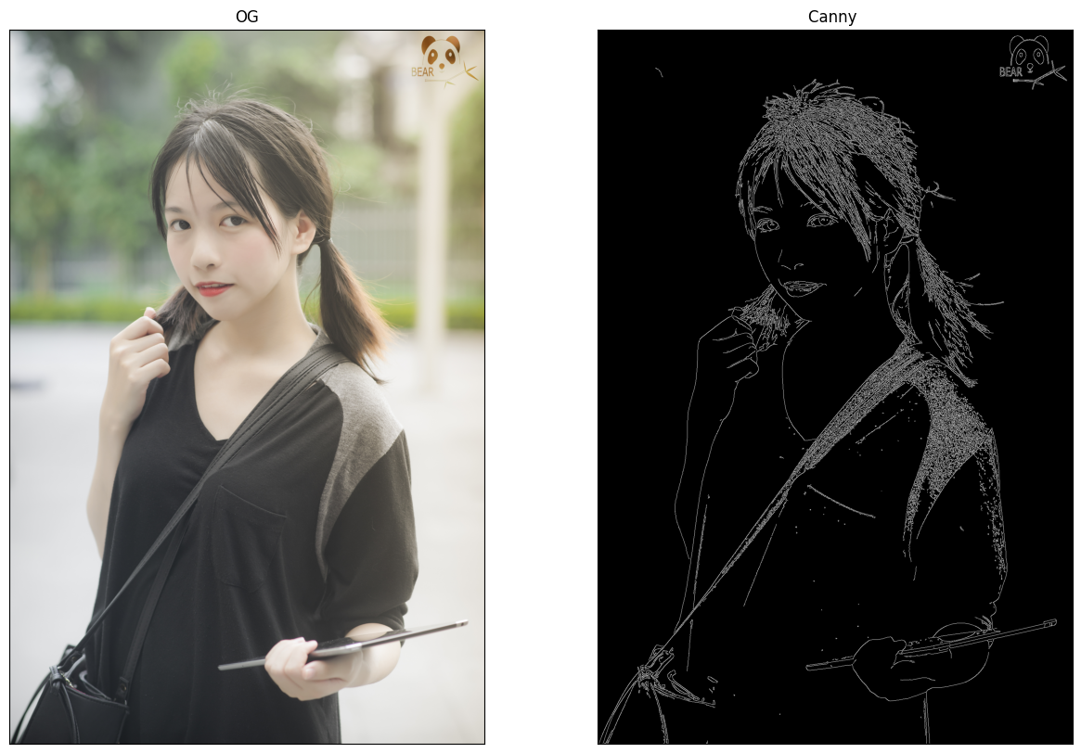
Рисунок 18 – Демонстрация маски Canny, отображающая края изображения

Получив данную матрицу, остается дополнить с помощью нее функцию потерь пикселей. Для этого определим сначала стандартную функцию потери пикселей (L1 loss), по формуле (6)

$l_{1}(h,g)= \sum_{k}{\sum_{i}{\sum_{j}{|h_{k,i,j}-g_{k,i,j}|}}}$ (6)

где
параметрами h и g выступают массивы пикселей входных изображений;
k – номер канала (например для серошкальных изображений k будет равняться только 1 для цветных в диапазоне от 1 до 3);
i, j – позиция пикселя по оси абсцисс и ординат;
Раз мы хотим, чтобы функция потерь акцентировала своё внимание на граничных элементах, то необходимо в данной функции присвоить веса каждому пиксели с помощью матрицы весов по формуле (7)

$l_{1}(h,g,W)= \sum_{k}{\sum_{i}{\sum_{j}{w_{k,i,j}|h_{k,i,j}-g_{k,i,j}|}}}$ (7)

где
w – элементы матрицы весов, большие значения имеют области краев, а вне их меньшие значения.
В общем случае используется при обучении используется следующая форма L₁ потерь, согласно формуле (8)

$L_{l1}=l_{1}(HR,SR,α1)$ (8)

где
HR – исходное изображение высокого разрешения;
SR – масштабированное с помощью сети генератора изображение;
α и 1 – гипер-параметр и единичная матрица весов, соответственно.
Теперь, получая с помощью детектора Кэнни примененного на исходное изображение, новую двоичную матрицу весов в которой единицей и нулём будут определены края и не края соответственно, можно дополнить и представить форму потерь L₁, согласно формуле (9)

$L_{l1}=l_{1}(HR,SR,α1+βW)$ (9)

где
β соответствующий гипер-параметр для матрицы весов W.
Таким образом функция будет учитывать и не краевые области, и краевые, вторым будет присваиваться большее внимание, следовательно и лучший результат при обучении.

2.3 Сеть дискриминатора

Более сильной сетью дискриминатора представляется оный архитектурой U-Net, так как с помощью него можно более точечно, по пикселям, предоставить информацию о реальности для сети генератора [9].
Модель дискриминатора U-Net имеет большую среди других моделей способность различать объекты и подходит для сети генератора со сложной структурой деградации изображения. Так, данная модель позволяет выводить значения реалистичности попиксельно, что способствует более качественному обучению сети генератора. Состоит из 8 блоков свёртки и разделяется на 2 подсети: Энкодер и Декодер. Энкодер получает параметры входных изображений и преобразует их таким образом, что количество признаков уменьшается, а количество каналов увеличивается, с помощью max-pooling, завершая свою работу энкодер вводит два полно-связных слоя для вывода оценки, представляющую общую вероятность того, что изображение является реальным или поддельным. Декодер представляет собой сеть, увеличивающую количество признаков обратно и на каждом слое конкатенирует с признаками выведенными энкодером с совпадающими размером, до момента, когда размер совпадет с размерами вводимых изображений. С помощью сигмоид-функции на выходе создаётся карта значений реалистичности отдельных пикселей. Архитектура так же проиллюстрирована на рисунке 19.
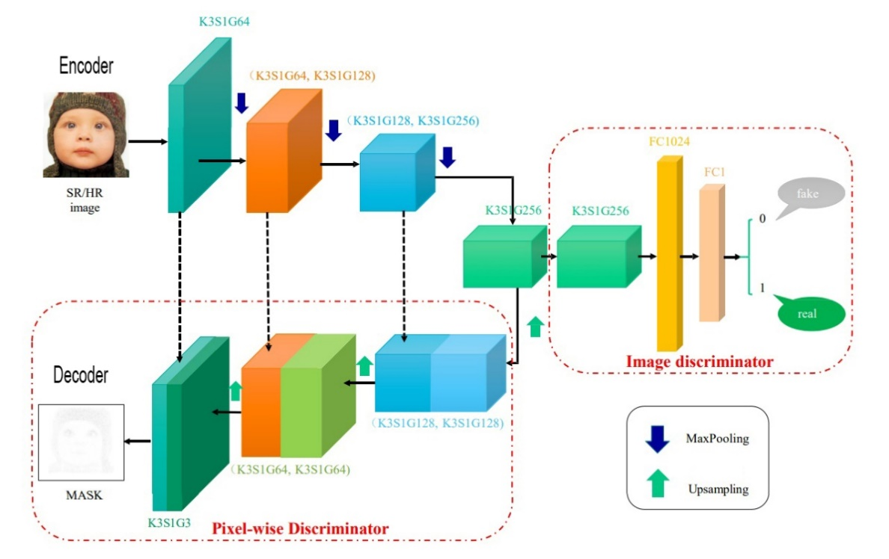
Рисунок 19 – Архитектура U-Net модели сети дискриминатора

Функция потерь соответствующей сети является суммой потерь каждой из подсетей, т.е. сумма потерь сети энкодера и потерь сети декодера. Общее уравнение потерь дискриминатора имеет вид, согласно формуле (10)

$L^{D}= L_{enc}^{D}+L_{M}^{D}= E_{x_{r}}\left[\log\left(1-σ\left(C\left(x_{r}\right)-E_{x_{f}}\left[C\left(x_{f}\right)\right]\right)\right)\right]+{+E}_{x_{f}}\left[\log\left(σ\left(C\left(x_{f}\right)-E_{x_{r}}\left[C\left(x_{r}\right)\right]\right)\right)\right]+\frac{1}{Wr×Hr×C}×\sum_{w=1}^{Wr}{\sum_{h=1}^{Hr}{\sum_{c=1}^{C}{\left\{\log\left(1-{-M}_{r}\left(w,h,c\right)\right)+\log{(M_{f}(w,h,c)})\right\}}}}$ (10)

где
x_{r} и x_{f} соответствуют исходному и сгенерированному изображениям;
С(x) – вывод дискриминатора до использования сигмоид-функции и сама сигмоид-функция обозначается символом σ;
M_{r} и M_{f} – карты значений, соответствующие исходному и сгенерированному изображениям.

3 Программная реализация

3.1 Выбор языка программирования

В качестве языка для моей программы был выбран высокоуровневый объектно-ориентированный язык общего назначения Python. Python – это интерпретируемый язык программирования. Исходный код преобразуется в машинный частями по мере его выполнения специальной программой, которая называется интерпретатор. Python отличается своим уникальным синтаксисом, он ориентирован на повышение читаемости кода и производительности программиста. Его отличительными особенностями являются: интроспекция, динамическая типизация, автоматическое управление памятью, механизм обработки исключений, удобные в использовании высокоуровневые структуры данных. Язык был создан в 1989—1991-х годах Гвидо Ван Россумом, и с того момента быстро стал популярен и востребован у программистов. Разработка и поддержка языка продолжается до сих пор. На данном этапе поддерживаются две ветки языка Python 3.х и Python 2.х. Этот язык создавался под влиянием других языков программирования, так, например, от языка ABC он позаимствовал отступы и высокоуровневые структуры данных, от Fortran появились срезы массивов, от С/С++ – некоторые синтаксические конструкторы и т. д. [10].

3.2 Используемые пакеты

Для удобной и продуктивной работы с Python необходимо предустанавливать некоторые пакеты упрощающие и привносящие новые полезные возможности в язык и для работы над своей моделью я использовал такие пакеты, как PyTorch, OpenCV, NumPy.
PyTorch − это фреймворк для языка программирования Python, предназначенный для машинного обучения. Он включает в себя набор инструментов для работы с моделями, используется в обработке естественного языка, компьютерном зрении и других похожих направлениях и создан на базе Torch, библиотеки для языка Lua, которая предназначена для математических расчетов и машинного обучения. Но его особенность – следование стилю Python и философии программирования на этом языке. Вокруг фреймворка создана целая экосистема, состоящая из множества библиотек для разных целей. В результате получается комплексный и мощный инструмент для решения задач машинного обучения.
Фреймворком PyTorch пользуются специалисты по машинному обучению, работающие с языком Python – одним из наиболее популярных в этой отрасли. Непосредственно PyTorch ориентирован на глубокое обучение – это подвид машинного обучения, при котором используются многослойные обучаемые модели и нейронные сети. В глубоком обучении модель может обучаться за счет собственной обработки данных, и это позволяет решать больше разнообразных задач, чем в случае с классическим машинным обучением с узкоспециализированными моделями.
OpenCV – это библиотека компьютерного зрения и машинного обучения с открытым исходным кодом, которая реализована на С++, однако имеет оболочку для Python, Java и других языков. Библиотека содержит более 2500 оптимизированных алгоритмов, включая полный набор как классических, так и современных алгоритмов компьютерного зрения и машинного обучения.
NumPy – это основной пакет, использующийся для научных вычислений при написании программ на языке Python. Он позволяет выполнять основные операции над n-мерными массивами и матрицами. Благодаря механизму векторизации NumPy повышает производительность и, соответственно, ускоряет выполнение операций.

3.3 Построение и обучение сети

3.3.1 Построение сети

Так как библиотеки OpenCV и NumPy позволяют удобно и доступно взаимодействовать с изображениями и их информацией, то на их основе реализуем модель деградаций, предложенную ранее, также для операций интерполяции и для создания некоторых ядер придется воспользоваться функциями библиотеки PyTorch. Поочередно реализуем функции создания изотропных и анизотропных Гауссовских ядер размытия, масок Гауссовских, Пуассоновских, пятнистых шумов, операцию сжатия JPEG и создания ядер sinc фильтра для образования артефактов звона. С помощью данных функций в дальнейшем при поступлении некоторого батча исходных изображений высокого разрешения, в случайном порядке и выборке будут применять для преобразования их в низко-дискретные изображения для обучающей выборки.
После этого, необходимо соорудить основу сети – модели генератора и дискриминатора. Для данной задачи используется библиотека PyTorch, содержащая множество простых в использовании и реализации функций для работы со свертками. Таким образом для генератора первоначально необходимо определить структуру остаточного плотного блока, затем структуру остаточного в остатке плотного блока, содержащего указанное количество остаточных плотных блоков и, завершая добавим обратный метод тасования пикселей для изображений во входящем потоке, после которого данные проходят остаточный в остатке плотный блок, образуя новые значения и затем применяется операция интерполяции путём ближайших соседей, представляющая наилучшие результаты среди других методов. Вторым этапом выступает построение дискриминатора U-Net архитектуры, использующего операцию skip connections, которая существенно снижает симметрию параметрического пространства входных данных, уменьшая, тем самым, число локальных минимумов, для более гладкой её оптимизации. Также из-за сложности общей архитектуры и деградаций входных изображений обучение данной сети может проходить довольно нестабильно, во избежание этого для каждой свертки используется преобразование с помощью спектральной нормализации, которая подразумевает изменение масштаба весового тензора с параметром σ весовой матрицы, вычисленной методом степенной итерации. Третьим и последним этапом будет определение функций потерь, используемых для обучения сетей. Основной и главной будет являться улучшенная функция потери пикселей с помощью информации о краях, функция визуальных потерь, отличная от потерь пикселей тем, что сравнивает не пиксели, а карты признаков исходного и сгенерированного изображения, чем улучшает второму соответствие стилю и содержимому первого и стандартный для порождающих состязательных сетей потери GAN, подразумевающие потери генератора и дискриминатора, описанные ещё в главе 1.

3.3.2 Обучение сети

После программной реализации, описанных выше процессов, можем приступать к обучению сети. Для качественного и правильного обучения сети, необходимо разбить задачу в два этапа: обучение сети генератора, ориентированного на качество масштабирования изображения, используя для этого только функцию потерь пикселей; состязательное обучение сети генератора и дискриминатора для улучшения визуальной составляющей результирующих изображений, задействуя все три функции потерь.
Максимально задействуя мощности моей системы, я смог реализовать этапы обучения со следующими параметрами. Сеть генератора состоит из 23 остаточных плотных блоков, для первого этапа на вход будут поступать батчи из 12 изображений размером 256*256 пикселей и проходить 5000 итераций со скоростью обучения равной 2*10^{–4}, для второго на вход будут поступать батчи из 10 изображений таким же размером, как в первом этапе, и проходить 3000 итераций, со скоростью обучения равной 1*10⁻⁴ . Параметрами для модели деградаций будут следующими: шансы использования изотропных и анизотропных размытей составляют 60% и 40% соответственно и их значения сигм разнятся в пределе от 0,2 до 3; шанс использования и диапазон частоты sinc фильтра составляет 10% и [π/3; π]; шанс применения Гауссовских, Пуассоновских, пятнистых и JPEG шумов равен 50%, 30%, 50% и 100% соответственно, также для Гауссовских и пятнистых значения сигм разнятся в пределе от 1 до 30, для Пуассоновских интенсивность равна [0,05; 3] и для сжатия JPEG параметр качества имеет диапазон равный [30; 95]; шанс интерполяции разнится от вида в диапазоне [0,33; 0,33; 0,34] и применяющиеся масштабы входят в отрезок от 0,15 до 1,5 раз.
Обучение сети происходило с помощью набора данных DF2K+OST Dataset, состоящего из набора датасетов: DIV2K, Flickr2K и OST Dataset [11-13]. Это набор, состоящий из более 3000 многообразных изображений разрешением ~2040×1400. На рисунке 20 представлена пара изображений из данного набора. Обучение сетей первого и второго этапов проходило плавно и без переобучения. Для завершения первого этапа потребовалось около дня непрерывной работы системы, для завершения второго, из-за сложности и трудоёмкости вычислений, потребовалось около трёх дней и результаты последней представлены на рисунках 21 и 22.

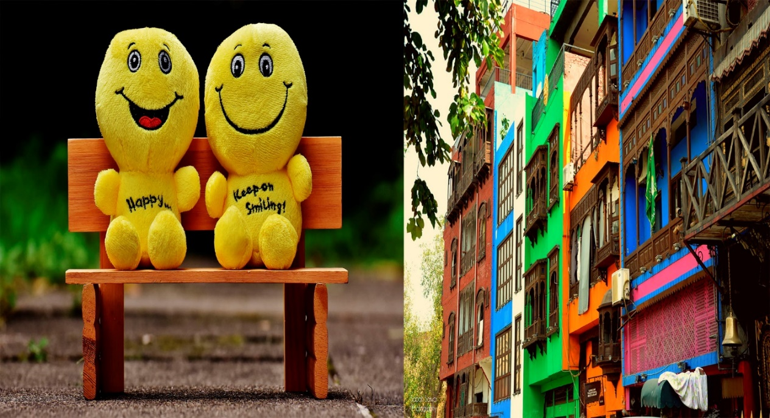
Рисунок 20 – Пара примеров изображений из набора DIV2K и OST

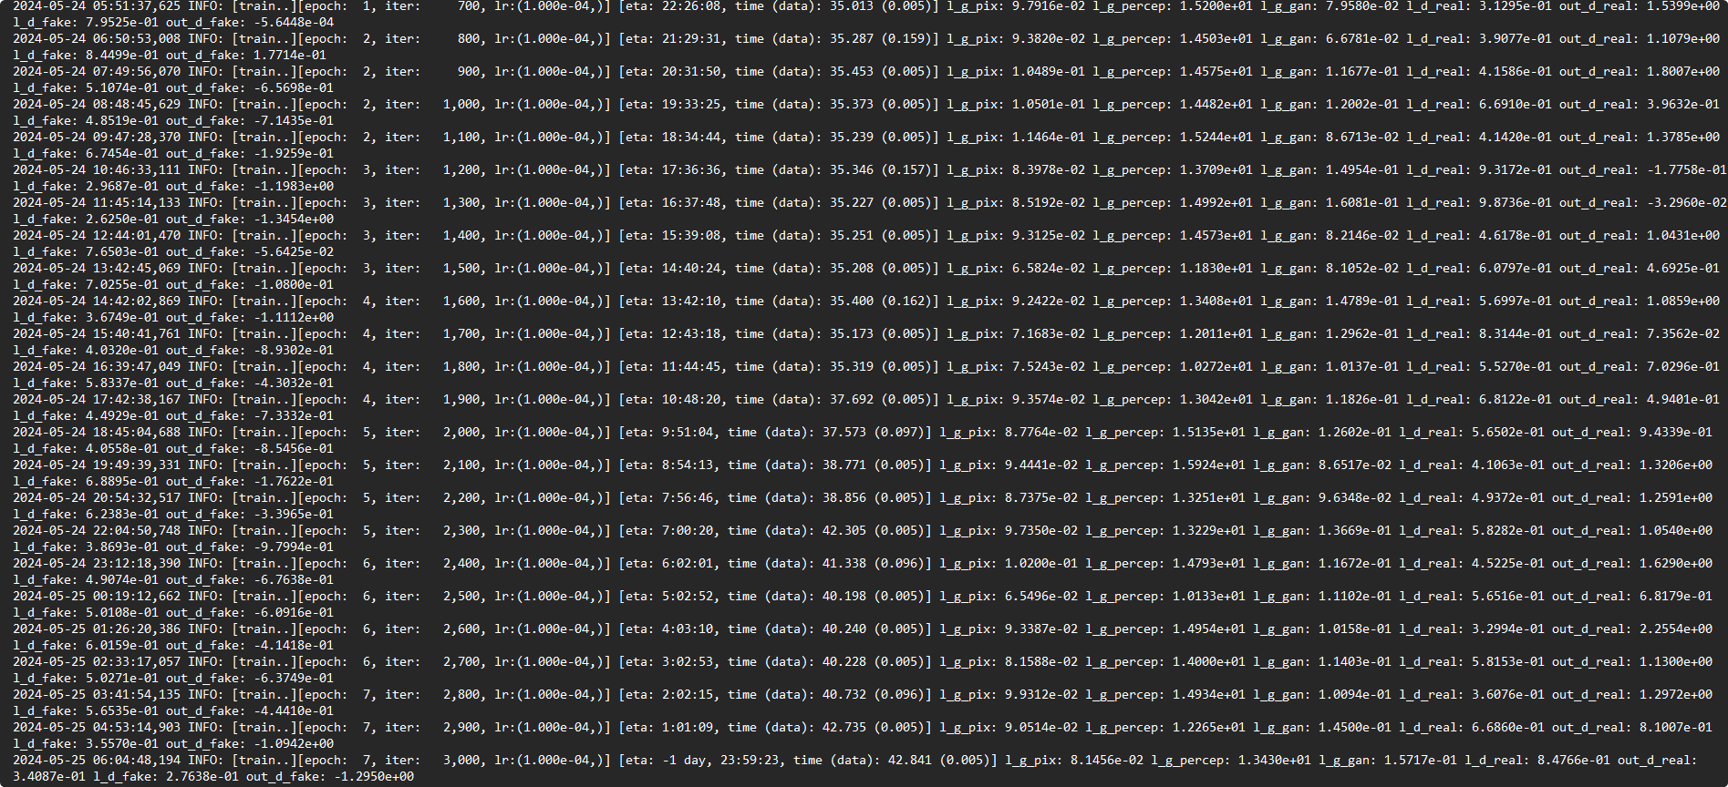
Рисунок 21 – Результаты обучения сети и промежуточные значения потерь
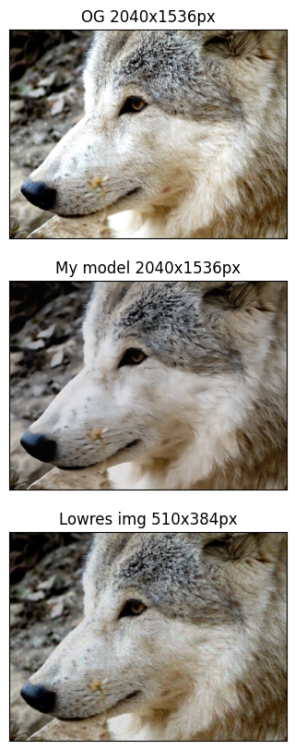
Рисунок 22 – Результаты работы сети по масштабированию изображения в сравнении с оригинальным

3.4 Результаты экспериментальных исследований

Теперь остаётся проверить и сравнить с моделями BSRGAN и Real-ESRGAN на основе которых я и проектировал данную сеть. Их параметры останутся оригинальными, но лишь количество итерации будет соответствовать тем же, которые я определил для своей сети. Также их обучение, как в принципе и большинство генеративно-состязательных сетей, проходит идентично в два этапа. В сравнение данных моделей будет входить: сравнение скорости обучения; сравнения хода обучения исходя из функций ошибок; сравнения результатов сгенерированных изображений с помощью метрик таких, как PSNR, SSIM и LPIPS [14], [15].
Пиковое отношение сигнала к шуму (PSNR) – это обычно используемая объективная метрика для измерения качества восстановления преобразования с потерями. PSNR обратно пропорционально логарифму средней квадратичной ошибки (MSE) между настоящим и сгенерированным изображением, которые выражаются формулами (11) и (12)

$MSE=\frac{1}{mn}\sum_{i=0}^{m-1}{{\sum_{j=0}^{n-1}{|I\left(i,j\right)+K\left(i,j\right)|}}^{2}}$ (11)

$PSNR=10*\log_{10}{\frac{L^{2}}{MSE}}$ (12)

где
L – максимально возможное значение пикселя.
Неудивительно, что, поскольку PSNR заботится только о разнице между значениями пикселей, он не так хорошо отражает качество восприятия.
Индекс структурного подобия (SSIM) – это метод полного сопоставления, другими словами, он проводит измерение качества на основе исходного изображения. SSIM-индекс является развитием традиционных методов, таких как PSNR и метод среднеквадратичной ошибки MSE, которые оказались несовместимы с физиологией человеческого восприятия.
Отличительной особенностью метрики является то, что она объединяет яркость, контрастность изображения и локальную структуру изображения, которая представляется, как шаблоны интенсивности пикселей, особенно соседних, после нормализации яркости и контрастности, в общий показатель. Поскольку зрительная система человека хорошо воспринимает структуру, SSIM метрика лучше согласуется с оценкой качества восприятия. SSIM метрика рассчитывается по формуле (13)

$SSIM\left(x,y\right)= \frac{(2μ_{x}μ_{y}+c_{1})(2σ_{xy}+c_{2})}{(μ_{x}^{2}+μ_{y}^{2}+c_{1})(σ_{x}^{2}+σ_{y}^{2}+c_{2})}$ (13)

где
µ_{x} – среднее x;
µ_{y} – среднее y;
σ_{x}² – дисперсия x;
σ_{y}² – дисперсия y;
σ_{xy} – ковариация x и y;
две переменные c₁ и c₂ :

$c_{1}={\left(k_{1}L\right)}^{2}, { c}_{2}={\left(k_{2}L\right)}^{2}$ (14)

где
L – динамический диапазон пикселей (обычно 2^{(bits per pixel)} – 1);
k₁ и k₂ – константы равные 0,01 и 0,03 соответственно.
Приведённая формула применима только для яркости изображения, по которой и происходит оценка качества. Полученный SSIM-индекс лежит в пределах от −1 до +1. Значение +1 достигается только при полной аутентичности образцов.
Сходства обученного восприятия по патчам изображений (LPIPS) – это метрика, выведенная Ричардом Жанем и др. позволяющая более точно сказать о сходстве визуального восприятия одного изображения с другим. Принцип данной метрики довольно схож с устройством вычисления потерь восприятия, но данная метрика обучена на огромном наборе данных, основанном на более сильных признаках, что и позволяет ей более точно определять степень сходства изображений по патчам.
В оригинале модель BSRGAN спроектированная в том же году, что и Real-ESRGAN заметно отличалась и не в лучшую сторону своими результатами по масштабированию изображений, что видно на рисунке 23, исходя из значений метрик PSNR, SSIM и LPIPS.

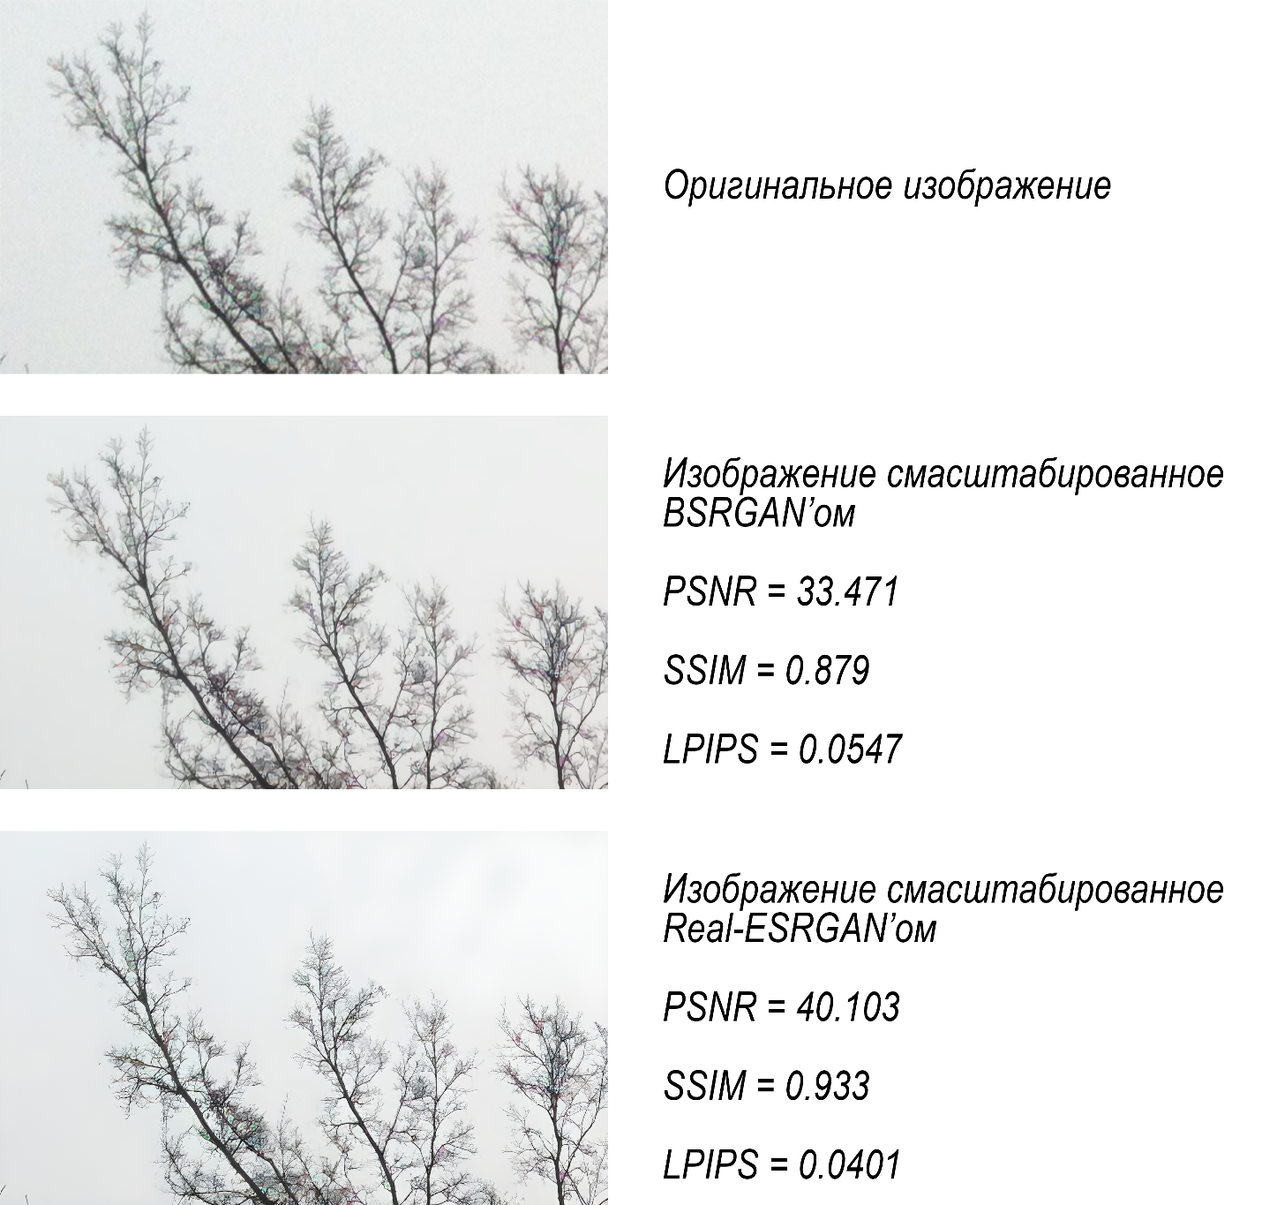
Рисунок 23 – Пример отличия результатов двух моделей

Настолько положительных результатов в моем случае добиться не выйдет, поэтому исходя из хода обучения моей модели на меньшем множестве данных и времени обучения, я попробую проанализировать, какой результат может ждать меня при полноценном обучении сети.
Первый этап обучения моделей, ориентированный на качество масштабирования и задействующий только сеть генератора с функцией потерь пикселей длился у всех почти одинаково – около полутора дня, с разницей лишь в 1-2 часа максимум, так как все три модели базируются на идентичных архитектурах сети генератора. Результаты потерь представлены в виде графика, показанного на рисунке 24.

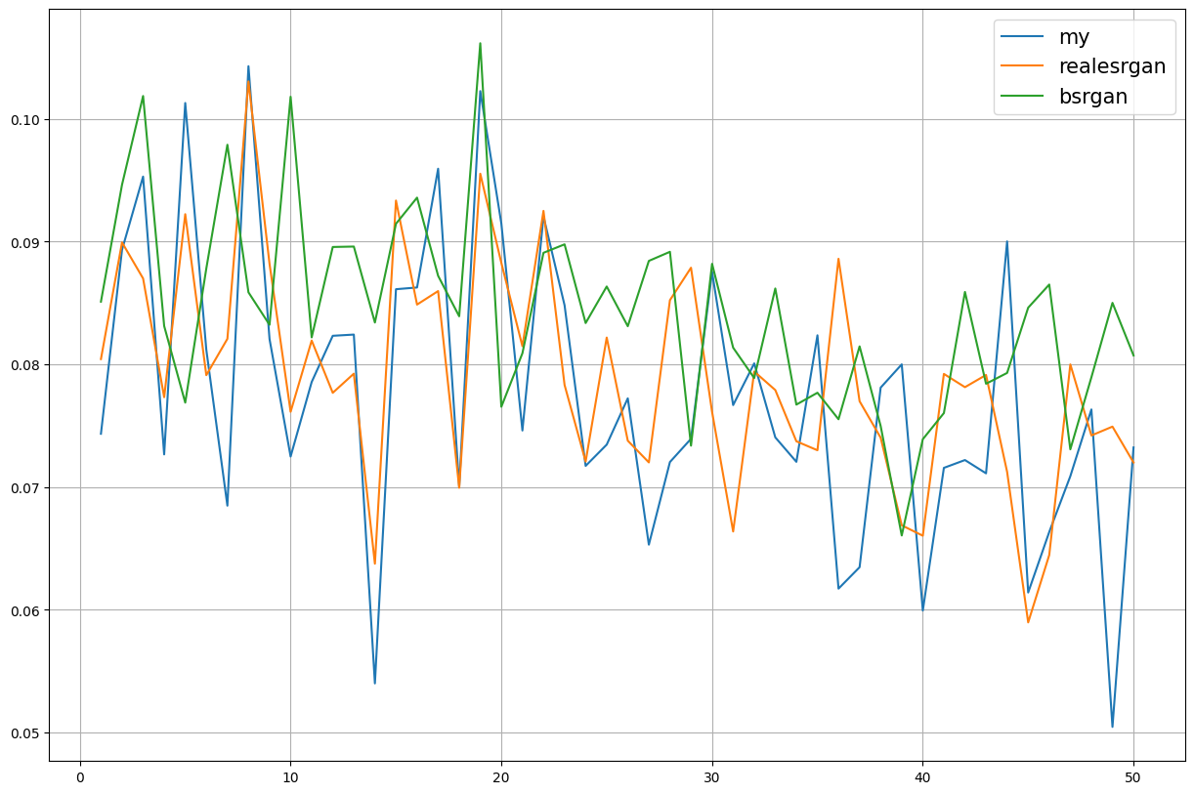
Рисунок 24 – Линейный график потерь каждой сетей, по оси абсцисс количество пройденных итераций (1=100 итераций), по оси ординат варьируются значения функции потерь пикселей

Из данного графика можно сделать вывод, что у разработанной мною сети значения на некоторых итерациях почти совпадают с теми же у Real-ESRGAN в то время, как BSRGAN имеет чуть меньшую скорость адаптации, в отличии от её соперников. Также видно по направлению ломаных, что модели плавно оптимизируются и улучшаю свои результаты.
Хоть это и не окончательный результат, но уже после данного этапа можно сравнить результаты обученных генераторов, представленные на рисунке 25, с помощью описанных выше метрик. Тестовую выборку изображений будет предоставлять датасет DIV2Kval, содержащий около сотни изображений с исходным разрешением и соответствующие им изображения, уменьшенные в 4 раза с разного рода дефектами.

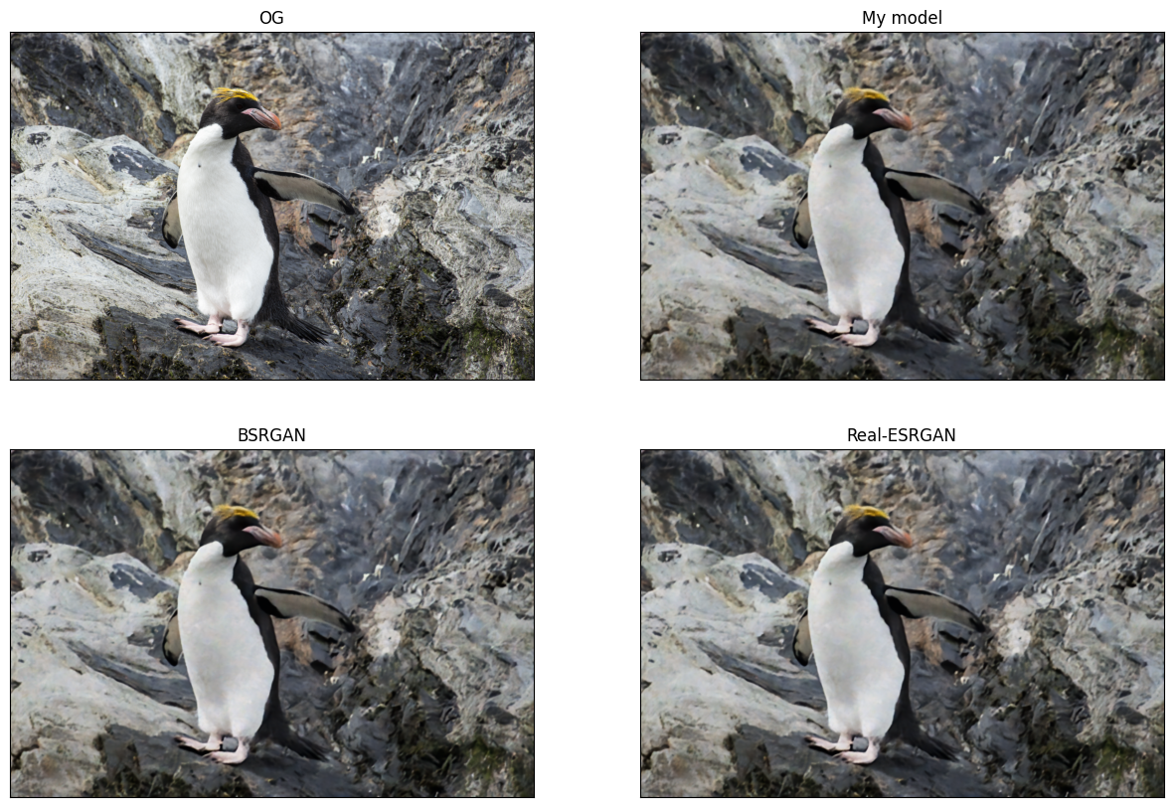
Рисунок 25 – Примеры масштабированных изображений тремя моделями

Значения метрик для изображения, показанного на рисунке 19, представлены в таблице 1.

Таблица 1 – Значение метрик для первого этапа обучения
Наименование метрики | Название модели
 | Моя модель | Real-ESRGAN | BSRGAN
PSNR | 21,341 | 21,413 | 20,672
SSIM | 0,6231 | 0,6242 | 0,6186
LPIPS | 0,526 | 0,53 | 0,524

Таким образом видно, что уже результаты моей сети довольно близки к результатам достигнутым генератором Real-ESRGAN и превосходят результаты генератора BSRGAN, можно прогнозировать очень положительные результаты итогового обучения.
На второй этап обучения сетей потребовалось около двух дней, т.к. теперь обучаться будет не только генератор, но и дискриминатор, что требует большей вычислительной мощи. Также, как оговаривалось в предыдущем разделе, для обучения сетей будут использоваться три различные функции потерь, следовательно, основывать свои выводы будет при рассмотрении графиков каждой из них. Данные графики для потерь пикселей, восприятия и GAN представлены на рисунках 26, 27, 28 соответственно.

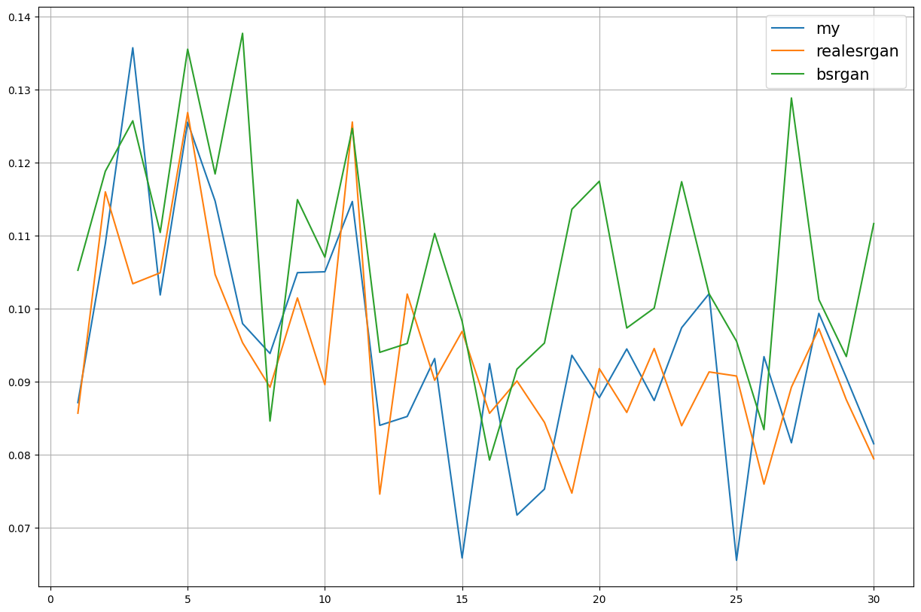
Рисунок 26 – Линейный график потерь пикселей каждой сетей, по оси абсцисс количество пройденных итераций (1=100 итераций), по оси ординат варьируются значения функции потерь пикселей

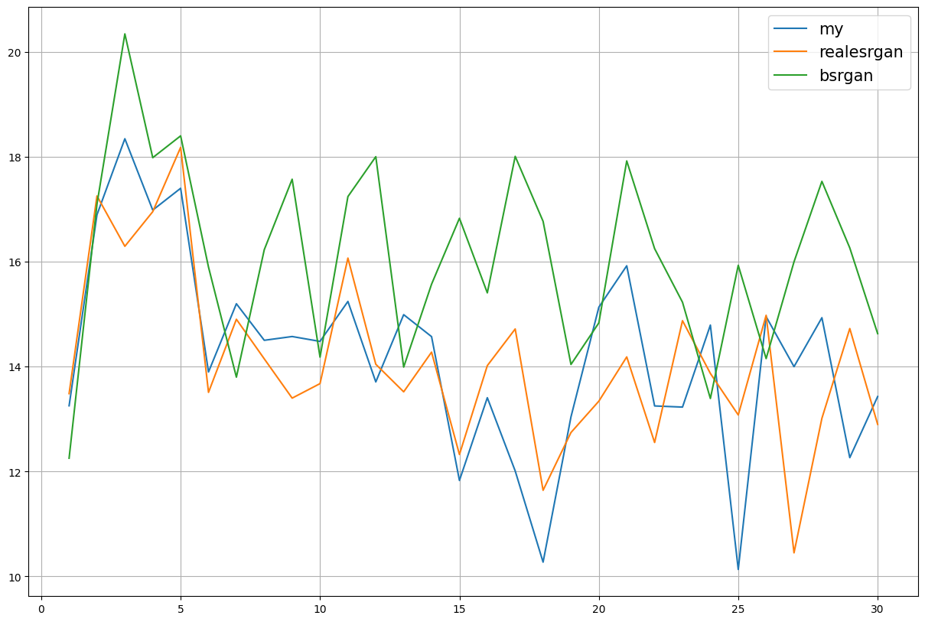
Рисунок 27 – Линейный график потерь восприятия каждой сетей, по оси абсцисс количество пройденных итераций (1=100 итераций), по оси ординат варьируются значения функции потерь пикселей

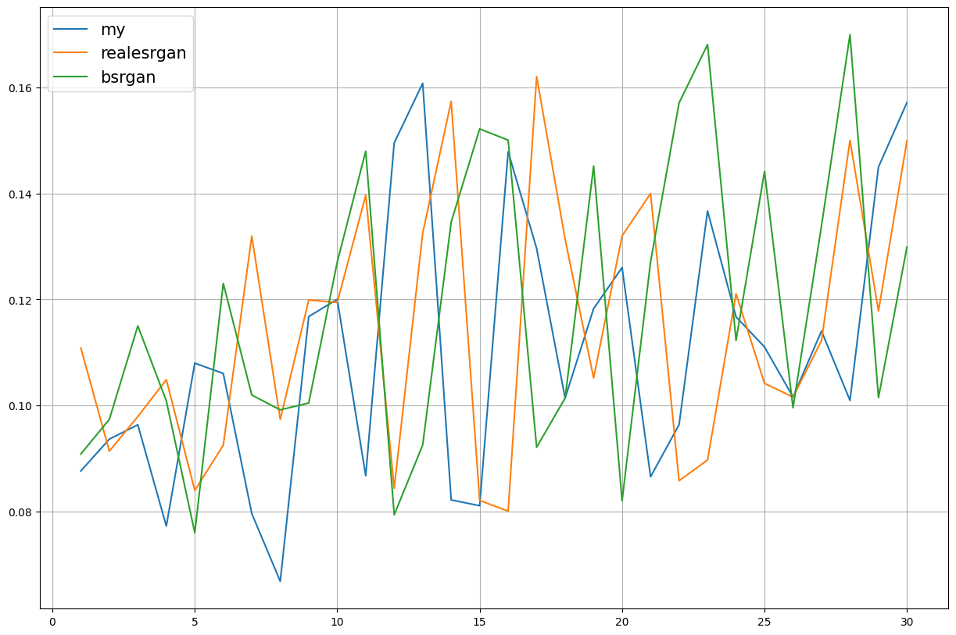
Рисунок 28 – Линейный график GAN потерь каждой сетей, по оси абсцисс количество пройденных итераций (1=100 итераций), по оси ординат варьируются значения функции потерь пикселей

На всех трёх графиках, представленных на рисунках 26, 27 и 28, прослеживается, что значения потерь у моей модели и модели Real-ESRGAN приближены друг к другу и следуют в идентичном темпе, постепенно уменьшаясь, особенно для потерь пикселей и восприятия, таким образом можно ожидать положительный итоговый результат обучения для моей сети. С другой стороны, сеть BSRGAN не столь хорошо оптимизируется за выделенное количество итераций.
Завершив второй и последний этап, получаем итоговую сеть, способную в полной мере масштабировать изображения, результаты данного этапа продемонстрированы на рисунке 29. Теперь нам остаётся только сравнить изображения с увеличенным разрешением исследуемых сетей, с помощью специальных метрик. Данные сравнения представлены в таблице 2.
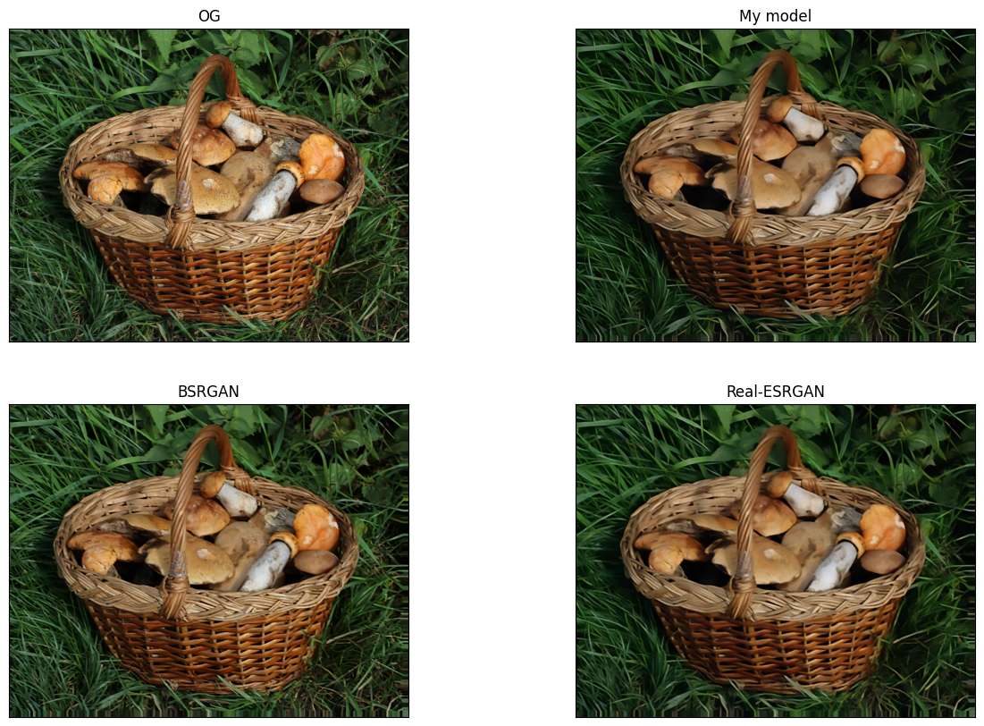
Рисунок 29 – Примеры итоговых результатов масштабирования моделями
Со значениями метрик, представленных в таблице 2.

Таблица 2 – Финальные значения метрик масштабируемых изображений
Наименование метрики | Название модели
 | Моя модель | Real-ESRGAN | BSRGAN
PSNR | 13,16 | 13,188 | 10,941
SSIM | 0,3205 | 0,3221 | 0,297
LPIPS | 0,312 | 0,313 | 0,301

Таким образом, исходя из выше проиллюстрированных графиков и таблицы, можно говорить об успешном результате обучения и об успешной реализации, разработанного мною алгоритма. Также, учитывая показатели графиков, на рисунках 26 и 27, видно, что нижний предел потерь у моей модели достигал меньших значений, чем у модели Real-ESRGAN, поэтому хотелось бы предположить, что при большем количестве итераций и наборе данных результат мог немного измениться, для моей модели в лучшую сторону.

ЗАКЛЮЧЕНИЕ

В ходе выпускной квалификационной работы были изучены методы и операции, способные изменять изображения, уменьшая их дискретность, особенности строения и обучения порождающих нейронных сетей, предназначенных для масштабирования изображения, а также их недостатки. Впоследствии был реализован процесс по искусственной деградации изображения, определен тип сети и процесс обучения порождающей состязательной сети повышения качества при масштабировании изображения.
Программа была разработана на языке программирования Python при поддержке библиотек, позволяющих удобно работать с изображениями, OpenCV и NumPy. С помощью инструментария OpenCV обрабатываются изображения, а NumPy предлагает программную реализацию математических методов построения ядер и масок деградаций изображения. Также для формирования сетей и правильной их работы использовалась библиотека PyTorch. Обучение сети происходило на наборе из более 3000 изображений высокого разрешения. Результатом работы данной сети является вывод изображения высокого разрешения, сгенерированного из входного изображения низкого разрешения.
На данный момент, нейронные сети по повышению качества при масштабировании изображений предлагают хорошие результаты для восприятия человеческого глаза, но и не близки к идеалу. Но именно поэтому, из-за стремительного развития нейронных сетей, потенциал по улучшению результатов в данной сфере также в скором времени могут кардинально измениться.

СПИСОК ИСПОЛЬЗОВАННЫХ ИСТОЧНИКОВ

- Шакирьянов, Э. Д. Компьютерное зрение на Python. Первые шаги / Э. Д. Шакирьянов. – Москва: Лаборатория знаний, 2021. – 163 с. – ISBN 978-5-00101-944-2
- Restoration of a single superresolution image from several blurred, noisy, and undersampled measured images / Michael Elad and Arie Feuer // IEEE transactions on image processing. – 1997. – Т.6, № 12 – С. 1646-1658
- Liu, Y. Estimating generalized gaussian blur kernels for out-of-focus image deblurring / Yu-Qi Liu, Xin Du, Hui-Liang Shen, and Shu-Jie Chen – IEEE Transactions on circuits and systems for video technology, 2020
- Designing a Practical Degradation Model for Deep Blind Image Super-Resolution / K. Zhang, J. Liang, L. V. Gool, R. Timofte // IEEE : CVF International Conference on Computer Vision (ICCV) – 2021. – С. 4771-4780
- Residual Dense Network for Image Super-Resolution / J. Xu, Y. Chae, B. Sterger, A. Datta // IEEE International Conference on Image Processing, 2018
- Spatially Adaptive Losses for Video Super-resolution with GANs / X. Wang, A. Lucas, S. Lopez-Tapia [и др.] // IEEE International Conference on Acoustics, Speech and Signal Processing, 2019
- Chitode, J. S. Digital Signal Processing / J. S. Chitode. – Technical Publications, 2008. – 70 с. – ISBN 978-81-8431-346-8
- Canny, J. A Computational Approach to Edge Detection / J. Canny ; IEEE Transactions on Pattern Analysis and Machine Intelligence, 1986. – 780 с. – ISSN 0162-8828
- Finegrained attention and feature-sharing generative adversarial networks for single image super-resolution / Y. Yan, C. Liu, C. Chen [и др.] // IEEE Transactions on Multimedia, 2021. – 3214 с. – Т. 24, № 1 – С. 1473-1487
- Документация языка программирования Python [Электронный ресурс]. – Режим доступа: https://www.python.org/doc/ (дата обращения: 20.08.2023)
- DIV2K Dataset: [сайт] – URL: https://data.vision.ee.ethz.ch/cvl/DIV2K/ (дата обращения: 12.12.2022)
- Flickr2K Dataset: [сайт] – URL: https://cv.snu.ac.kr/research/EDSR/ (дата обращения: 01.06.2023)
- OST Dataset: [сайт] – URL: http://mmlab.ie.cuhk.edu.hk/projects/SFTGAN/ (дата обращения: 01.06.2023)
- Image Quality Assessment: From Error Visibility to Structural Similarity / Z. Wang, A. C. Bovik, H. R. Sheikh, E. P. Simoncelli // IEEE Transactions on Image Processing, 2004. – Т.13, №4. – С. 600-612
- The Unreasonable Effectiveness of Deep Features as a Perceptual Metric / R. Zhang, P. Isola, A. A. Efros [и др.] – IEEE : CVF Conference on Computer Vision and Pattern Recognition, 2018. – С. 586-595 – ISNB 978-1-5386-6420-9

